2020年全国统一高考物理试卷（新课标Ⅲ）
一、选择题：本题共8个小题，每题6分，共48分。在每个小题给出的四个选项中，第1-4题只有一项符合题目要求，第5-8题有多项符合题目要求。全部选对的得6分，选对不全的得3分，有选错的得0分。
1.如图，水平放置的圆柱形光滑玻璃棒左边绕有一线圈，右边套有一金属圆环。圆环初始时静止。将图中开关S由断开状态拨至连接状态，电路接通的瞬间，可观察到（ ）
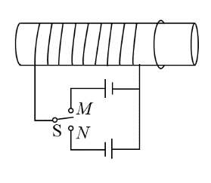
A. 拨至M端或N端，圆环都向左运动
B. 拨至M端或N端，圆环都向右运动
C. 拨至M端时圆环向左运动，拨至N端时向右运动
D. 拨至M端时圆环向右运动，拨至N端时向左运动
【答案】B
【解析】
【详解】无论开关S拨至哪一端，当把电路接通一瞬间，左边线圈中的电流从无到有，电流在线圈轴线上的磁场从无到有，从而引起穿过圆环的磁通量突然增大，根据楞次定律（增反减同），右边圆环中产生了与左边线圈中方向相反的电流，异向电流相互排斥，所以无论哪种情况，圆环均向右运动。
故选B。
2.甲、乙两个物块在光滑水平桌面上沿同一直线运动，甲追上乙，并与乙发生碰撞，碰撞前后甲、乙的速度随时间的变化如图中实线所示。已知甲的质量为1kg，则碰撞过程两物块损失的机械能为（ ）
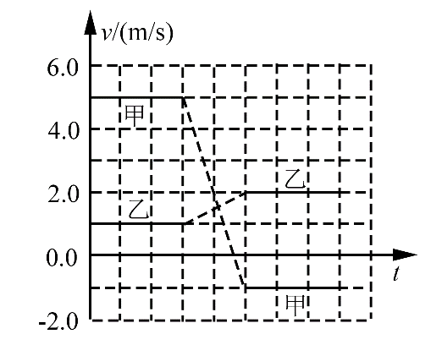
A. 3 J B. 4 J C. 5 J D. 6 J
【答案】A
【解析】
【详解】由v-t图可知，碰前甲、乙的速度分别为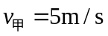，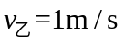；碰后甲、乙的速度分别为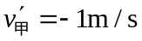，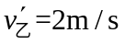，甲、乙两物块碰撞过程中，由动量守恒得
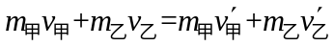
解得
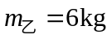
则损失的机械能为
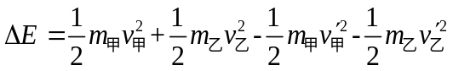
解得
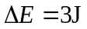
故选A。
3.“嫦娥四号”探测器于2019年1月在月球背面成功着陆，着陆前曾绕月球飞行，某段时间可认为绕月做匀速圆周运动，圆周半径为月球半径的K倍。已知地球半径R是月球半径的P倍，地球质量是月球质量的Q倍，地球表面重力加速度大小为g。则“嫦娥四号”绕月球做圆周运动的速率为（ ）
A. 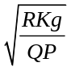 B. 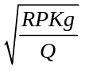 C. 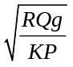 D. 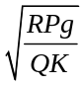
【答案】D
【解析】
【详解】假设在地球表面和月球表面上分别放置质量为和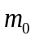的两个物体，则在地球和月球表面处，分别有
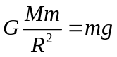，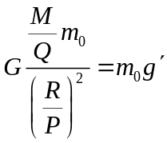
解得
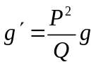
设嫦娥四号卫星的质量为，根据万有引力提供向心力得
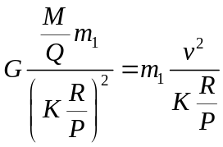
解得
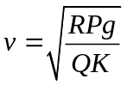
故选D。
4.如图，悬挂甲物体的细线拴牢在一不可伸长的轻质细绳上O点处；绳的一端固定在墙上，另一端通过光滑定滑轮与物体乙相连。甲、乙两物体质量相等。系统平衡时，O点两侧绳与竖直方向的夹角分别为α和β。若α=70°，则β等于（ ）
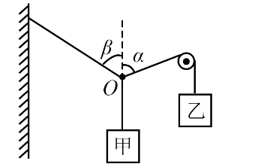
A. 45° B. 55° C. 60° D. 70°
【答案】B
【解析】
【详解】甲物体是拴牢在O点，且甲、乙两物体的质量相等，则甲、乙绳的拉力大小相等，O点处于平衡状态，则左侧绳子拉力的方向在甲、乙绳子的角平分线上，如图所示
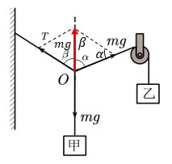
根据几何关系有
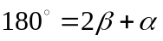
解得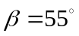。
故选B。
5.真空中有一匀强磁场，磁场边界为两个半径分别为a和3a的同轴圆柱面，磁场的方向与圆柱轴线平行，其横截面如图所示。一速率为v的电子从圆心沿半径方向进入磁场。已知电子质量为m，电荷量为e，忽略重力。为使该电子的运动被限制在图中实线圆围成的区域内，磁场的磁感应强度最小为（ ）
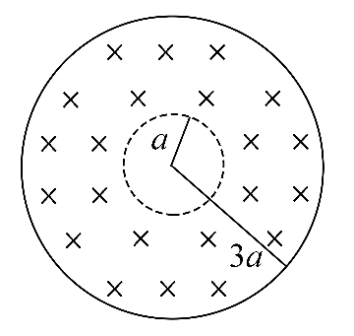
A. 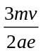 B. 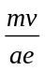 C. 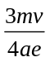 D. 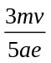
【答案】C
【解析】
【详解】为了使电子的运动被限制在图中实线圆围成的区域内，则其运动轨迹，如图所示
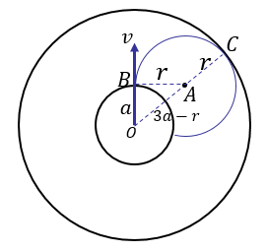
A点为电子做圆周运动的圆心，r为半径，由图可知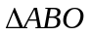为直角三角形，则由几何关系可得
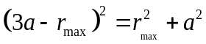
解得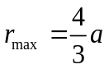；
由洛伦兹力提供向心力
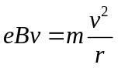
解得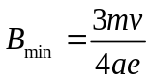，故C正确，ABD错误。
故选C。
6.1934年，约里奥—居里夫妇用α粒子轰击铝箔，首次产生了人工放射性同位素X，反应方程为：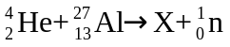。X会衰变成原子核Y，衰变方程为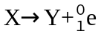，则（ ）
A. X的质量数与Y的质量数相等 B. X的电荷数比Y的电荷数少1
C. X的电荷数比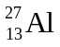的电荷数多2 D. X的质量数与的质量数相等
【答案】AC
【解析】
【详解】设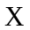和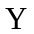的质子数分别为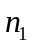和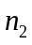，质量数分别为和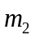，则反应方程为
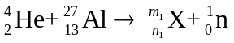 ，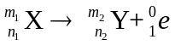
根据反应方程质子数和质量数守恒，解得
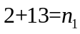 ，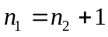
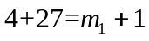 ，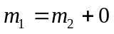
解得
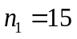 ，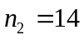 ，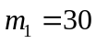 ，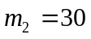
即的质量数与的质量数相等，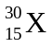电荷数比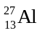的电荷数多2，电荷数比的质量数多3，AC正确，BD错误。
故选AC。
7.在图（a）所示的交流电路中，电源电压的有效值为220V，理想变压器原、副线圈的匝数比为10∶1，R₁、R₂、R₃均为固定电阻，R₂=10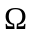，R₃=20，各电表均为理想电表。已知电阻R₂中电流i₂随时间t变化的正弦曲线如图（b）所示。下列说法正确的是（ ）
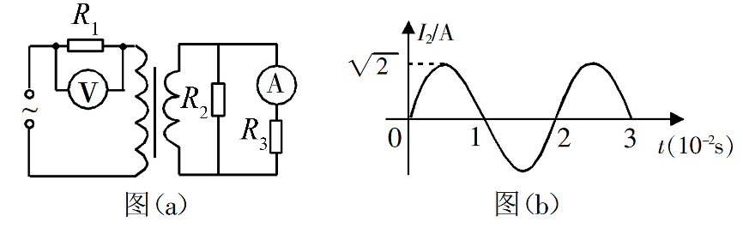
A. 所用交流电频率为50Hz B. 电压表的示数为100V
C. 电流表的示数为1.0A D. 变压器传输的电功率为15.0W
【答案】AD
【解析】
【详解】A．交流电的频率为
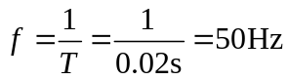
A正确；
B．通过电流的有效值为
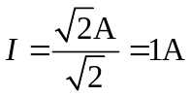
两端即副线圈两端的电压，根据欧姆定律可知
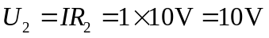
根据理想变压器的电压规律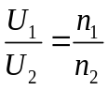可知原线圈的电压
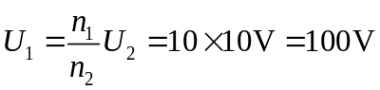
电阻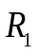两端分压即为电压表示数，即
B错误；
C．电流表的示数为
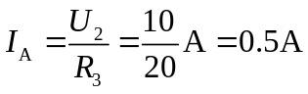
C错误；
D．副线圈中流过总电流为
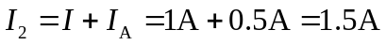
变压器原副线圈传输的功率为
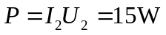
D正确。
故选AD。
8.如图，∠M是锐角三角形PMN最大的内角，电荷量为q（q>0）的点电荷固定在P点。下列说法正确的是（ ）
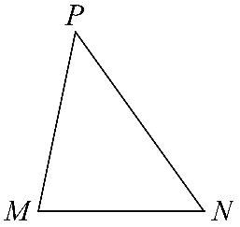
A. 沿MN边，从M点到N点，电场强度的大小逐渐增大
B. 沿MN边，从M点到N点，电势先增大后减小
C. 正电荷在M点的电势能比其在N点的电势能大
D. 将正电荷从M点移动到N点，电场力所做的总功为负
【答案】BC
【解析】
【详解】A．点电荷的电场以点电荷为中心，向四周呈放射状，如图
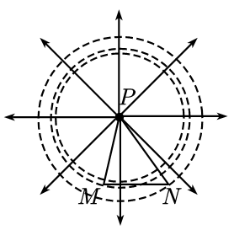
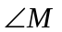是最大内角，所以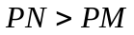，根据点电荷的场强公式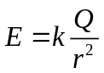（或者根据电场线的疏密程度）可知从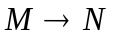电场强度先增大后减小，A错误；
B．电场线与等势面（图中虚线）处处垂直，沿电场线方向电势降低，所以从电势先增大后减小，B正确；
C．、两点的电势大小关系为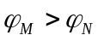，根据电势能的公式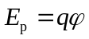可知正电荷在点的电势能大于在点的电势能，C正确；
D．正电荷从，电势能减小，电场力所做的总功为正功，D错误。
故选BC。
三、非选择题：共62分。第9~12题为必考题，每个试题考生都必须作答。
（一）必考题：共47分。
9.某同学利用图（a）所示装置验证动能定理。调整木板的倾角平衡摩擦阻力后，挂上钩码，钩码下落，带动小车运动并打出纸带。某次实验得到的纸带及相关数据如图（b）所示。
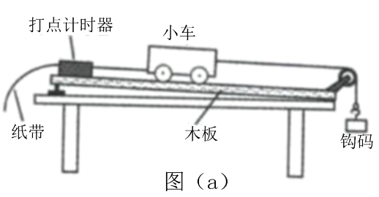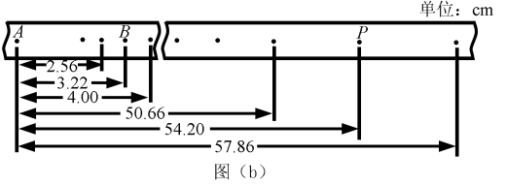
已知打出图（b）中相邻两点的时间间隔为0.02 s，从图（b）给出的数据中可以得到，打出B点时小车的速度大小v_{B}=_____m/s，打出P点时小车的速度大小v_{P}=_____m/s（结果均保留2位小数）。
若要验证动能定理，除了需测量钩码的质量和小车的质量外，还需要从图（b）给出的数据中求得的物理量为_________。
【答案】 (1). 0.36 (2). 1.80 (3). B、P之间的距离
【解析】
【详解】[1][2]由匀变速直线运动中间时刻的瞬时速度等于平均速度
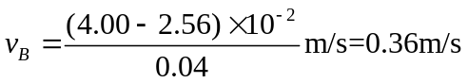
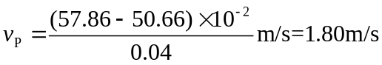
[3]验证动能定理需要求出小车运动的过程中拉力对小车做的功，所以需要测量对应的B、P之间的距离。
10.已知一热敏电阻当温度从10℃升至60℃时阻值从几千欧姆降至几百欧姆，某同学利用伏安法测量其阻值随温度的变化关系。所用器材：电源E、开关S、滑动变阻器R（最大阻值为20 Ω）、电压表（可视为理想电表）和毫安表（内阻约为100 Ω）。
(1)在答题卡上所给的器材符号之间画出连线，组成测量电路图________________。
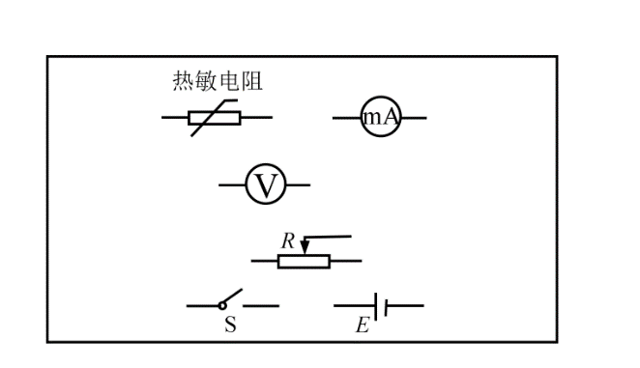
(2)实验时，将热敏电阻置于温度控制室中，记录不同温度下电压表和亳安表的示数，计算出相应的热敏电阻阻值。若某次测量中电压表和毫安表的示数分别为5.5 V和3.0 mA，则此时热敏电阻的阻值为_____kΩ（保留2位有效数字）。实验中得到的该热敏电阻阻值R随温度t变化的曲线如图（a）所示。
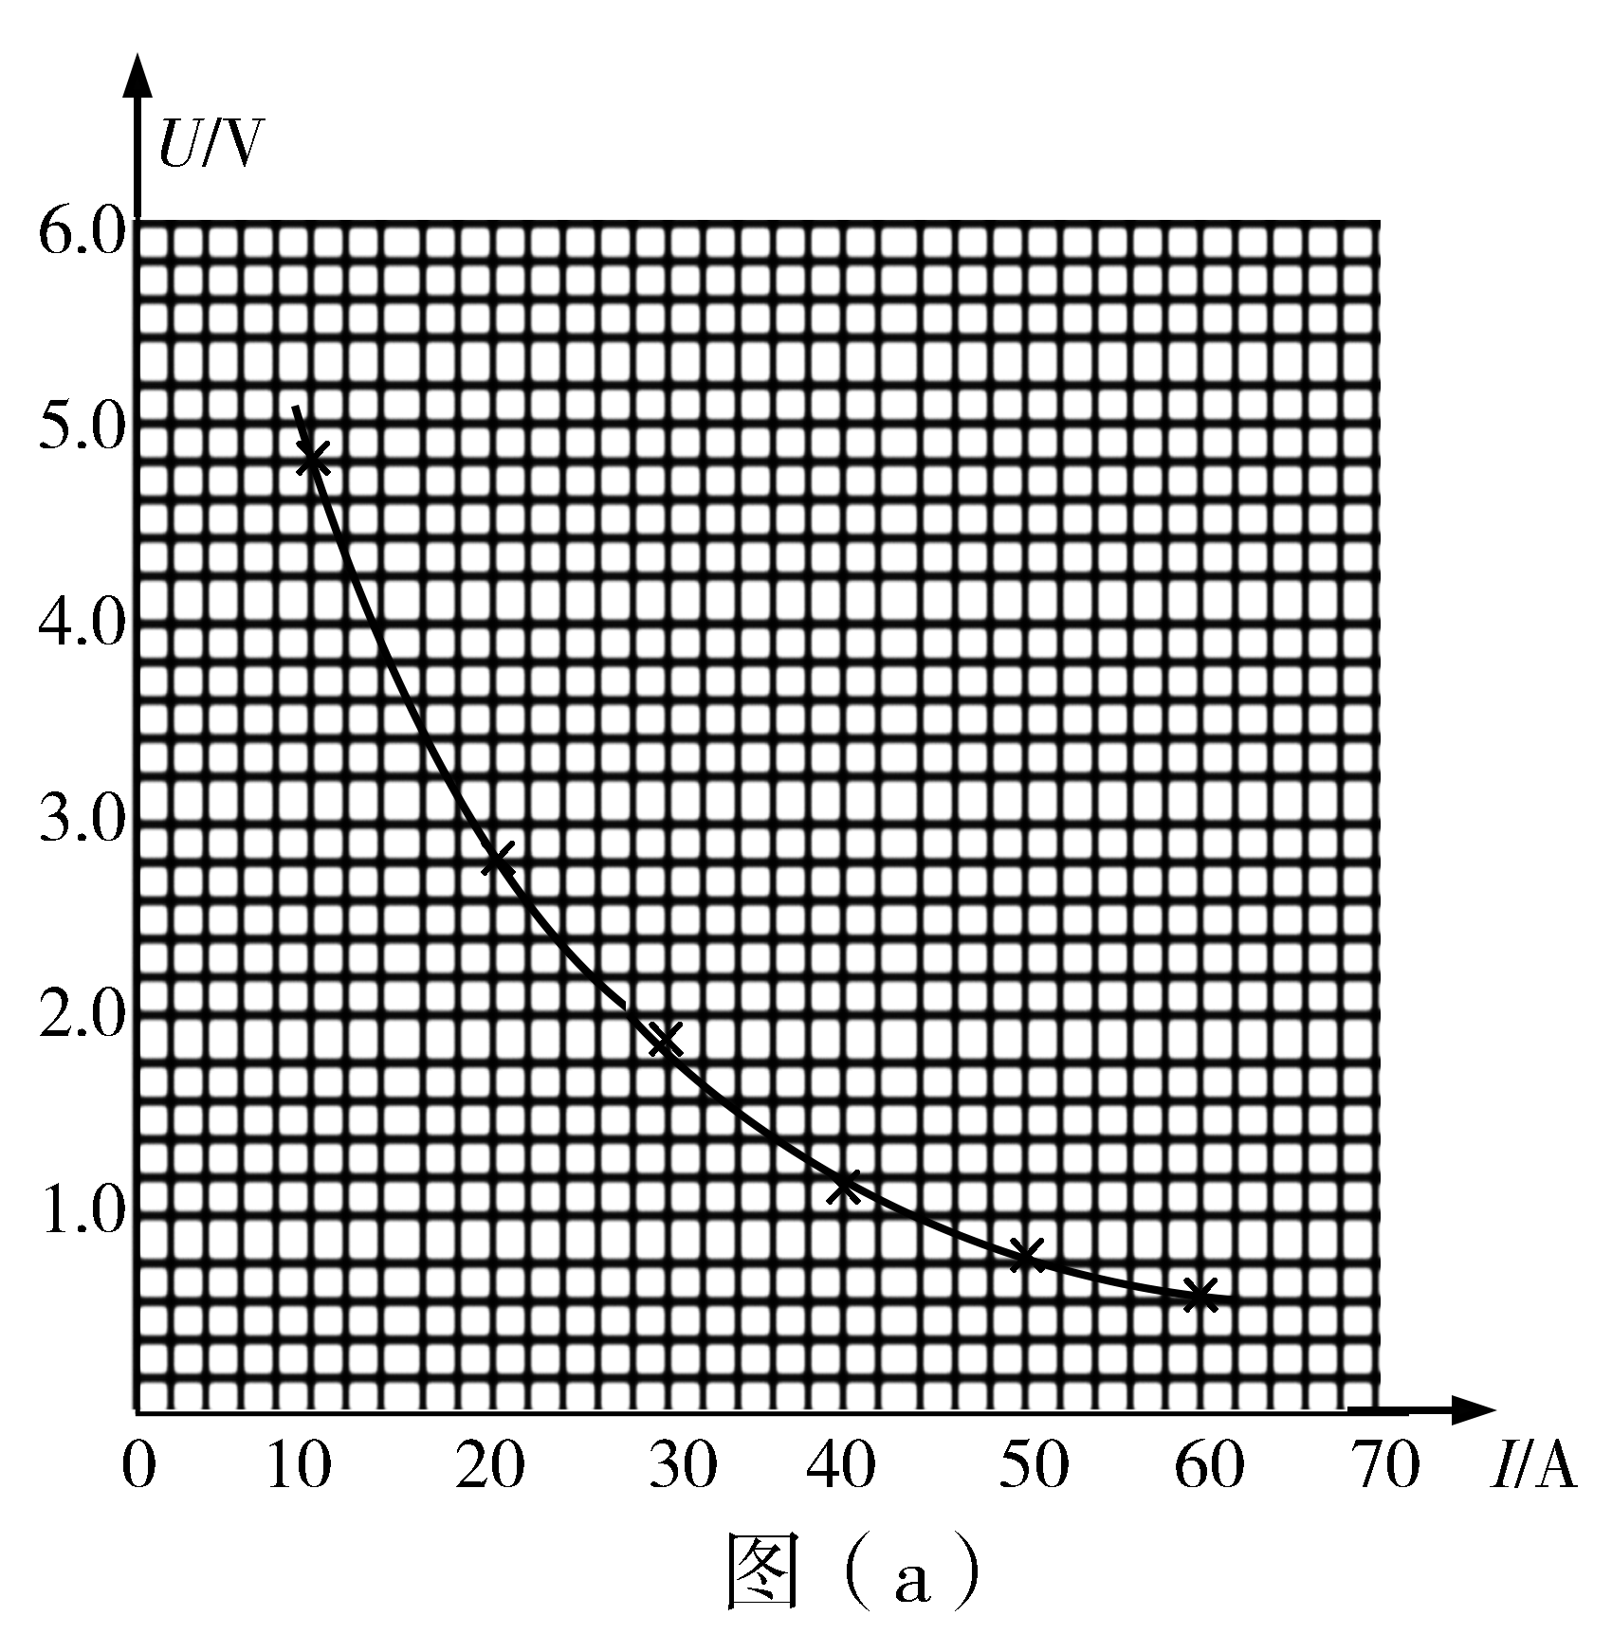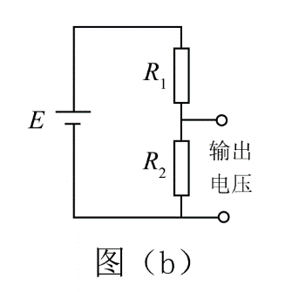
(3)将热敏电阻从温控室取出置于室温下，测得达到热平衡后热敏电阻的阻值为2.2kΩ。由图（a）求得，此时室温为_____℃（保留3位有效数字）。
(4)利用实验中的热敏电阻可以制作温控报警器，其电路的一部分如图（b）所示。图中，E为直流电源（电动势为10 V，内阻可忽略）；当图中的输出电压达到或超过6.0 V时，便触发报警器（图中未画出）报警。若要求开始报警时环境温度为50 ℃，则图中_________（填“R₁”或“R₂”）应使用热敏电阻，另一固定电阻的阻值应为_________kΩ（保留2位有效数字）。
【答案】 (1). 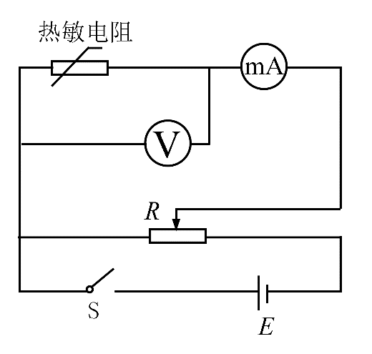 (2). 1.8 (3). 25.5 (4). R₁ (5). 1.2
【解析】
【详解】(1)滑动变阻器由用分压式，电压表可是为理想表，所以用电流表外接。连线如图
(2)由部分电路欧姆定律得
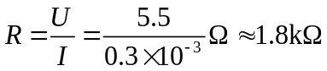
(3)由该电阻的阻值随温度变化的曲线直接可读得：25.5℃。
(4)①温度升高时，该热敏电阻阻值减小，分得电压减少。而温度高时输出电压要升高，以触发报警，所以R₁为热敏电阻。②由图线可知，温度为50℃时，R₁ =0.8kΩ，由欧姆定律可得
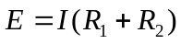
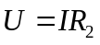
代入数据解得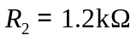。
11.如图，一边长为l₀的正方形金属框abcd固定在水平面内，空间存在方向垂直于水平面、磁感应强度大小为B的匀强磁场。一长度大于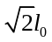的均匀导体棒以速率v自左向右在金属框上匀速滑过，滑动过程中导体棒始终与ac垂直且中点位于ac上，导体棒与金属框接触良好。已知导体棒单位长度的电阻为r，金属框电阻可忽略。将导体棒与a点之间的距离记为x，求导体棒所受安培力的大小随x（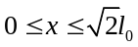）变化的关系式。
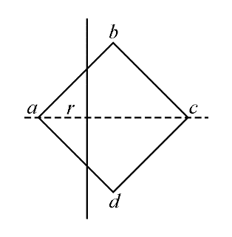
【答案】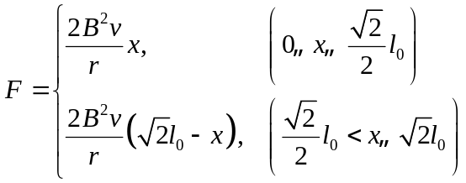
【解析】
【详解】当导体棒与金属框接触的两点间棒的长度为l时，由法第电磁感应定律可知导体棒上感应电动势的大小为
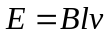
由欧姆定律可知流过导体棒的感应电流为
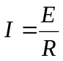
式中R为这一段导体棒的电阻。按题意有
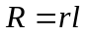
此时导体棒所受安培力大小为
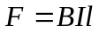
由题设和几何关系有
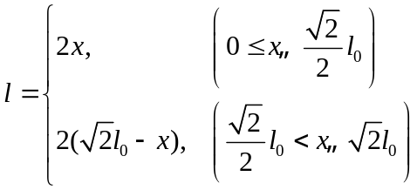
联立各式得
12.如图，相距L=11.5m的两平台位于同一水平面内，二者之间用传送带相接。传送带向右匀速运动，其速度的大小v可以由驱动系统根据需要设定。质量m=10 kg的载物箱（可视为质点），以初速度v₀=5.0 m/s自左侧平台滑上传送带。载物箱与传送带间的动摩擦因数μ= 0.10，重力加速度取g =10m/s²。
(1)若v=4.0 m/s，求载物箱通过传送带所需的时间；
(2)求载物箱到达右侧平台时所能达到的最大速度和最小速度；
(3)若v=6.0m/s，载物箱滑上传送带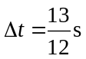后，传送带速度突然变为零。求载物箱从左侧平台向右侧平台运动的过程中，传送带对它的冲量。
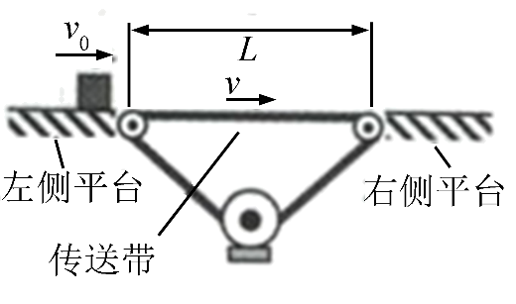
【答案】(1)2.75s；(2) 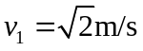，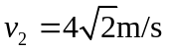；(3)0
【解析】
【详解】(1)传送带的速度为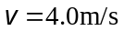时，载物箱在传送带上先做匀减速运动，设其加速度为a，由牛顿第二定律有：
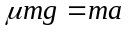 ①
设载物箱滑上传送带后匀减速运动的距离为x₁，由运动学公式有
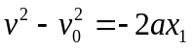②
联立①②式，代入题给数据得x₁=4.5m；③
因此，载物箱在到达右侧平台前，速度先减小至v，然后开始做匀速运动，设载物箱从滑上传送带到离开传送带所用的时间为t₁，做匀减速运动所用的时间为t₂，由运动学公式有
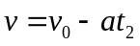 ④
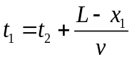⑤
联立①③④⑤式并代入题给数据有t₁=2.75s；⑥
(2)当载物箱滑上传送带后一直做匀减速运动时，到达右侧平台时的速度最小，设为v₁，当载物箱滑上传送带后一直做匀加速运动时，到达右侧平台时的速度最大，设为v_{2.}由动能定理有
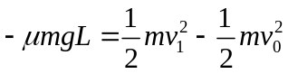⑦
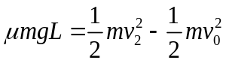⑧
由⑦⑧式并代入题给条件得
，⑨
(3)传送带的速度为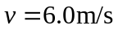时，由于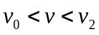，载物箱先做匀加速运动，加速度大小仍a。设载物箱做匀加速运动通过的距离为x₂，所用时间为t₃，由运动学公式有
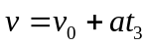 ⑩
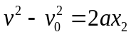⑪
联立①⑩⑪式并代入题给数据得
t₃=1.0s ⑫
x₂=5.5m ⑬
因此载物箱加速运动1.0s、向右运动5.5m时，达到与传送带相同的速度。此后载物箱与传送带共同匀速运动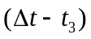的时间后，传送带突然停止，设载物箱匀速运动通过的距离为x₃有
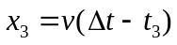 ⑭
由①⑫⑬⑭式可知
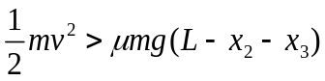
即载物箱运动到右侧平台时速度大于零，设为v₃，由运动学公式有，
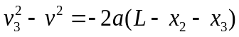 ⑮
设载物箱通过传远带的过程中，传送带对它的冲量为I，由动量定理有
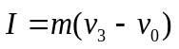
代题给数据得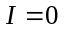
（二）选考题：共15分。请考生从2道物理题中每科任选一题作答。如果多做，则每科按所做的第一题计分。
[物理——选修3–3]
13.如图，一开口向上的导热气缸内。用活塞封闭了一定质量的理想气体，活塞与气缸壁间无摩擦。现用外力作用在活塞上。使其缓慢下降。环境温度保持不变，系统始终处于平衡状态。在活塞下降过程中（ ）
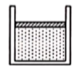
A 气体体积逐渐减小，内能增知
B. 气体压强逐渐增大，内能不变
C. 气体压强逐渐增大，放出热量
D. 外界对气体做功，气体内能不变
E. 外界对气体做功，气体吸收热量
【答案】BCD
【解析】
【详解】A．理想气体的内能与温度之间唯一决定，温度保持不变，所以内能不变。A错误；
B．由理想气体状态方程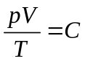，可知体积减少，温度不变，所以压强增大。因为温度不变，内能不变。B正确；
CE．由理想气体状态方程，可知体积减少，温度不变，所以压强增大。体积减少，外接对系统做功，且内能不变，由热力学第一定律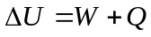可知，系统放热。C正确；E错误。
D．体积减少，外接对系统做功。理想气体的内能与温度之间唯一决定，温度保持不变，所以内能不变。故D正确。
故选BCD。
14.如图，两侧粗细均匀、横截面积相等、高度均为H=18cm的U型管，左管上端封闭，右管上端开口。右管中有高h₀= 4cm的水银柱，水银柱上表面离管口的距离l= 12cm。管底水平段的体积可忽略。环境温度为T₁=283K。大气压强p₀ =76cmHg。
（i）现从右侧端口缓慢注入水银（与原水银柱之间无气隙），恰好使水银柱下端到达右管底部。此时水银柱的高度为多少？
（ii）再将左管中密封气体缓慢加热，使水银柱上表面恰与右管口平齐，此时密封气体的温度为多少？
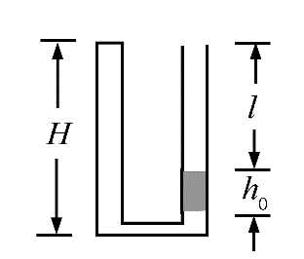
【答案】（i）12.9cm；（ii）363K
【解析】
【详解】（i）设密封气体初始体积为V₁，压强为p₁，左、右管的截面积均为S，密封气体先经等温压缩过程体积变为V₂，压强变为p_{2.}由玻意耳定律有
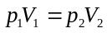
设注入水银后水银柱高度为h，水银的密度为ρ，按题设条件有
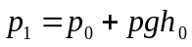，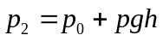
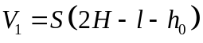，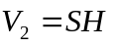
联立以上式子并代入题给数据得h=12.9cm；
（ii）密封气体再经等压膨胀过程体积变为V₃，温度变为T₂，由盖一吕萨克定律有
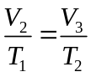
按题设条件有
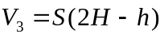
代入题给数据得
T₂=363K
[物理选修3–4]
15.如图，一列简谐横波平行于x轴传播，图中的实线和虚线分别为t=0和t=0.1 s时的波形图。已知平衡位置在x=6 m处的质点，在0到0.1s时间内运动方向不变。这列简谐波的周期为_____s，波速为_____m/s，传播方向沿x轴_____（填“正方向”或“负方向”）。
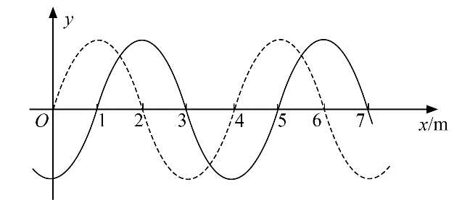
【答案】 (1). 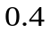 (2). 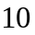 (3). 负方向
【解析】
【详解】因为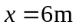处的质点在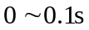内运动方向不变，所以该处质点从正向位移最大处经过四分之一个周期向下运动至平衡位置处，即
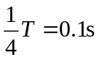
解得周期为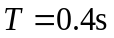，所以波速为
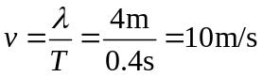
在虚线上，处的质点向下运动，根据同侧法可知波沿轴负方向传播。
16.如图，一折射率为的材料制作的三棱镜，其横截面为直角三角形ABC，∠A=90°，∠B=30°。一束平行光平行于BC边从AB边射入棱镜，不计光线在棱镜内的多次反射，求AC边与BC边上有光出射区域的长度的比值。
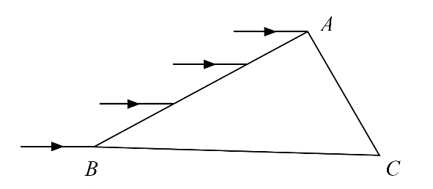
【答案】2
【解析】
【详解】设从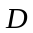点入射光线经折射后恰好射向点，光在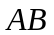边上的入射角为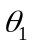，折射角为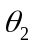，如图所示
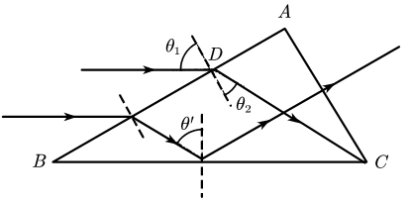
由折射定律有
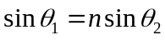
设从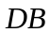范围入射的光折射后在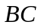边上的入射角为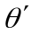，由几何关系有
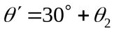
代入题中数据解得
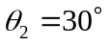
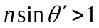
所以从范围入射的光折射后在边上发生全反射，反射光线垂直射到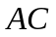边，边上全部有光射出。设从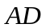范围入射的光折射后在边上的入射角为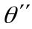，如图所示
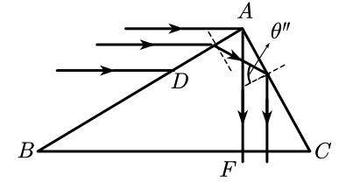
由几何关系可知
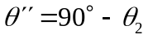
根据已知条件可知
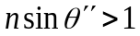
即从范围入射的光折射后在边上发生全反射，反射光线垂直射到边上。设边上有光线射出的部分为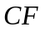，由几何关系得
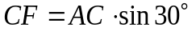
边与边有光射出区域长度比值为
